**1. เมนูเกี่ยวกับหน่วยงาน**

1.1 ผู้บริหารปัจจุบัน

- เมื่อกรอกข้อมูล ชื่อ-นามสกุลแล้วไม่แสดงข้อมูลในช่องนามสกุล แต่ถ้าใส่ข้อมูลชื่อในช่องชื่อ-สกุล (EN) จะมาขึ้นในช่อง สกุล

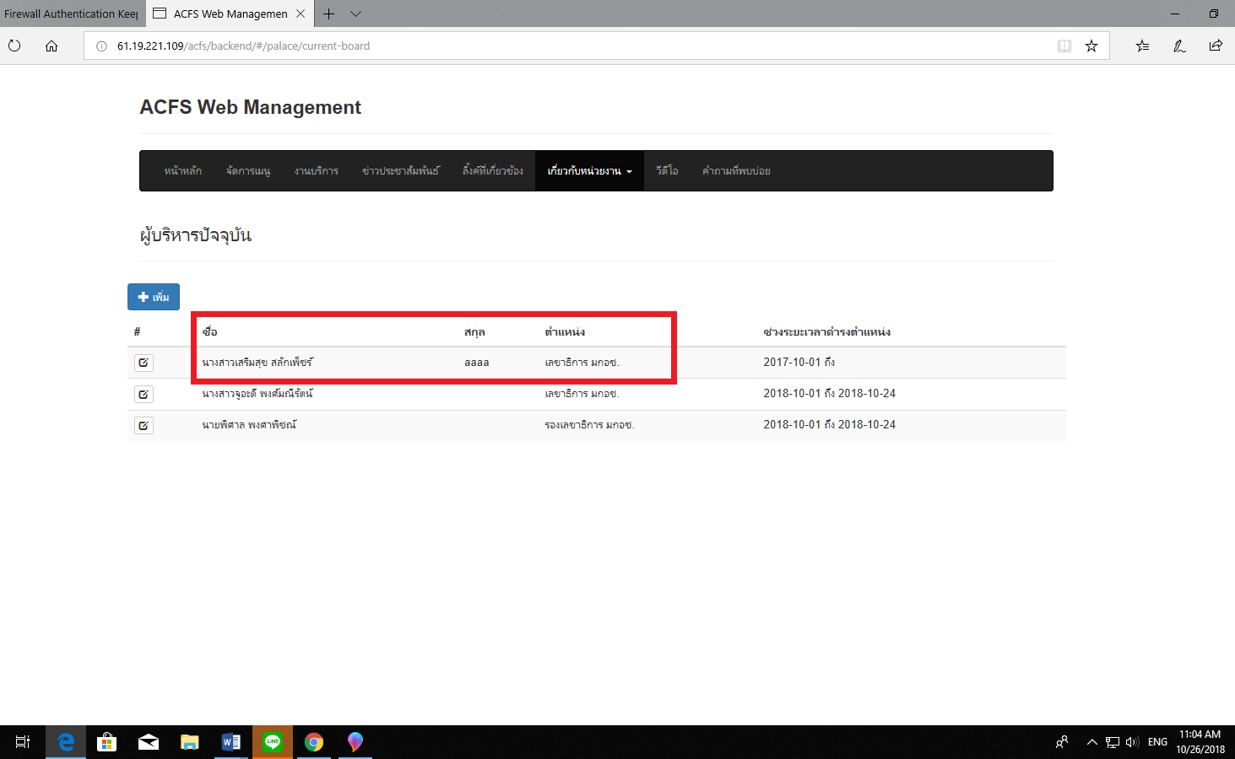

1.2 CIO

- เมื่อกรอกข้อมูล ชื่อ-นามสกุลแล้วไม่แสดงข้อมูลในช่องนามสกุล แต่ถ้าใส่ข้อมูลชื่อในช่องชื่อ-สกุล (EN) จะมาขึ้นในช่อง สกุล

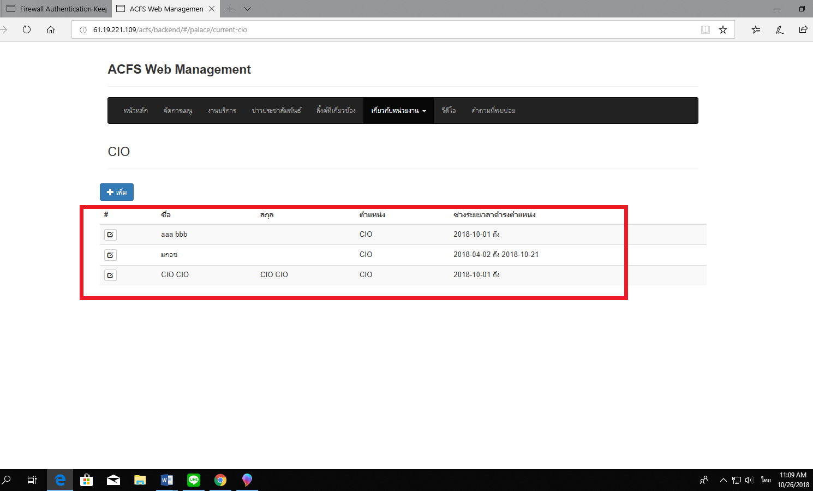

1.3 ที่ปรึกษา มกอช.

- เมื่อกรอกข้อมูล ชื่อ-นามสกุลแล้วไม่แสดงข้อมูลในช่องนามสกุล แต่ถ้าใส่ข้อมูลชื่อในช่องชื่อ-สกุล (EN) จะมาขึ้นในช่อง สกุล

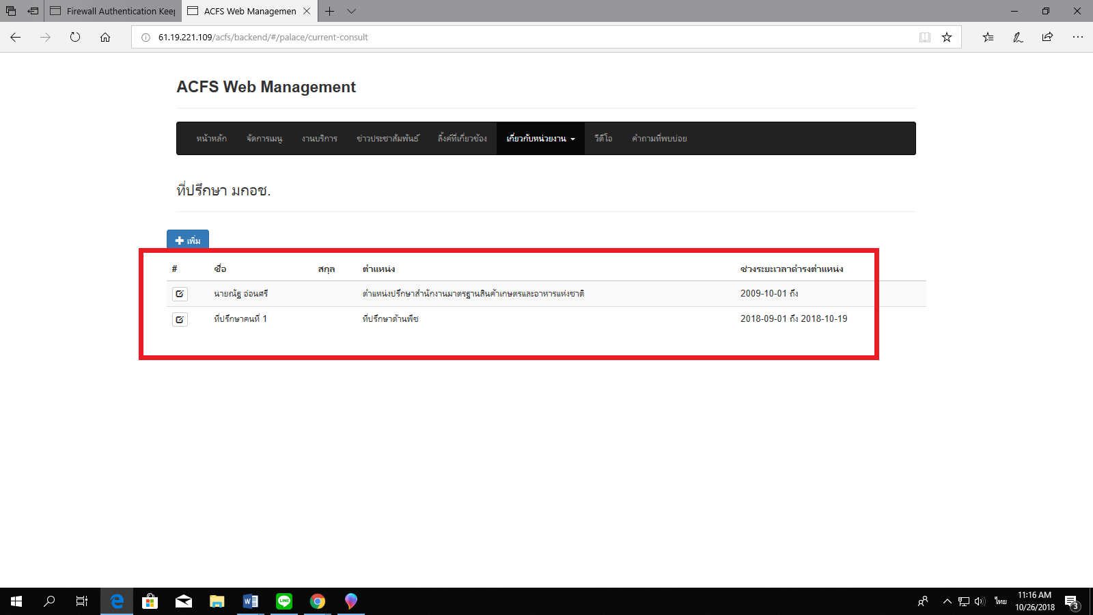

1.4 ผู้เชี่ยวชาญ มกอช.

- เมื่อกรอกข้อมูล ชื่อ-นามสกุลแล้วไม่แสดงข้อมูลในช่องนามสกุล แต่ถ้าใส่ข้อมูลชื่อในช่องชื่อ-สกุล (EN) จะมาขึ้นในช่อง สกุล

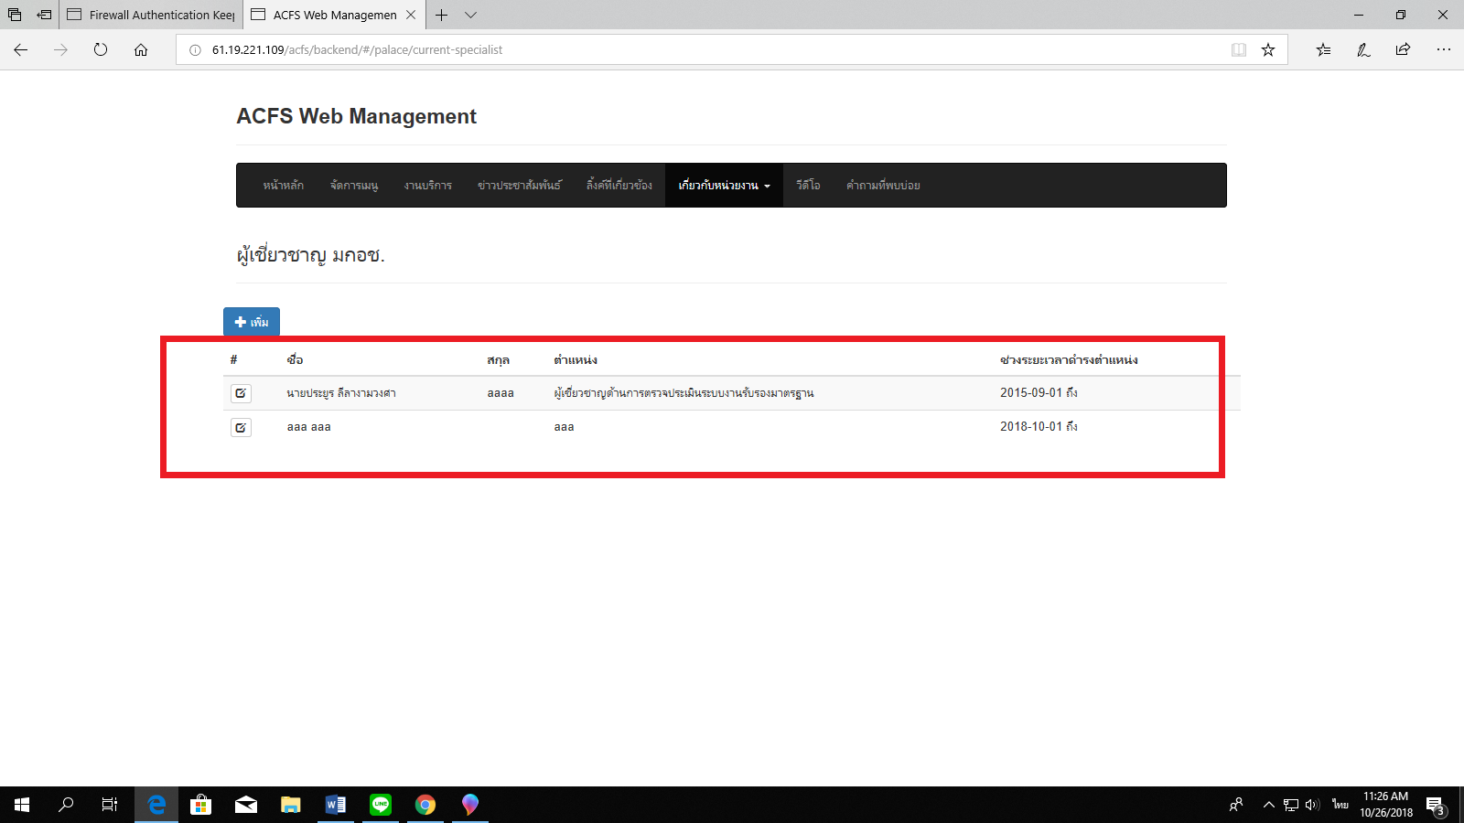

1.5 ทำเนียบเลขาธิการ มกอช.

- เมื่อกรอกข้อมูล ชื่อ-นามสกุลแล้วไม่แสดงข้อมูลในช่องนามสกุล แต่ถ้าใส่ข้อมูลชื่อในช่องชื่อ-สกุล (EN) จะมาขึ้นในช่อง สกุล

- เมื่อใส่วันสุดสิ้นการดำรงตำแหน่งจากหน้าผู้บริหารปัจจุบัน ทำไมข้อมูลถึงไม่มาแสดงในหน้าทำเนียบเลขาธิการ มกอช.

- แต่ถ้ามาเพิ่มข้อมูลในหน้าทำเนียบเลขาธิการ มกอช. ถึงจะมีข้อมูลแสดง

- เมื่อสิ้นสุดการดำรงตำแหน่ง ข้อมูลไม่แสดงวันที่สิ้นสุด

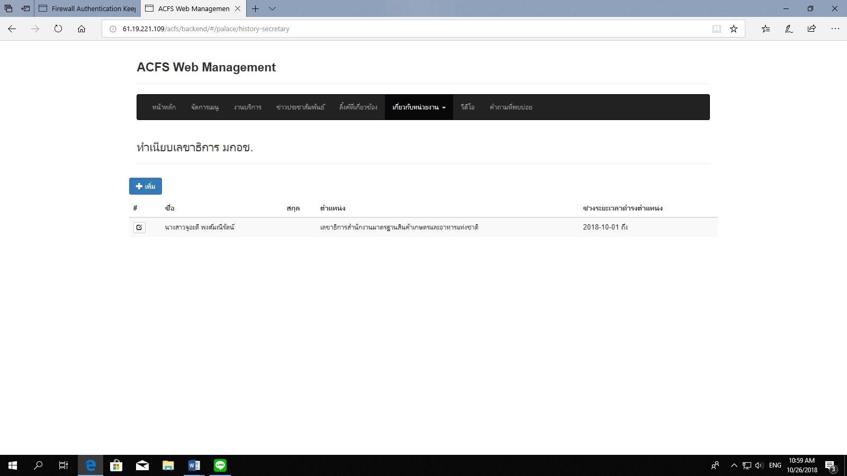

1.6 ทำเนียบรองเลขาธิการ มกอช.

- เมื่อกรอกข้อมูล ชื่อ-นามสกุลแล้วไม่แสดงข้อมูลในช่องนามสกุล แต่ถ้าใส่ข้อมูลชื่อในช่องชื่อ-สกุล (EN) จะมาขึ้นในช่อง สกุล

- เมื่อใส่วันสุดสิ้นการดำรงตำแหน่งจากหน้าผู้บริหารปัจจุบัน ทำไมข้อมูลถึงไม่มาแสดงในหน้าทำเนียบรองเลขาธิการ มกอช.

- แต่ถ้ามาเพิ่มข้อมูลในหน้าทำเนียบรองเลขาธิการ มกอช. เอง ถึงจะมีข้อมูลแสดง

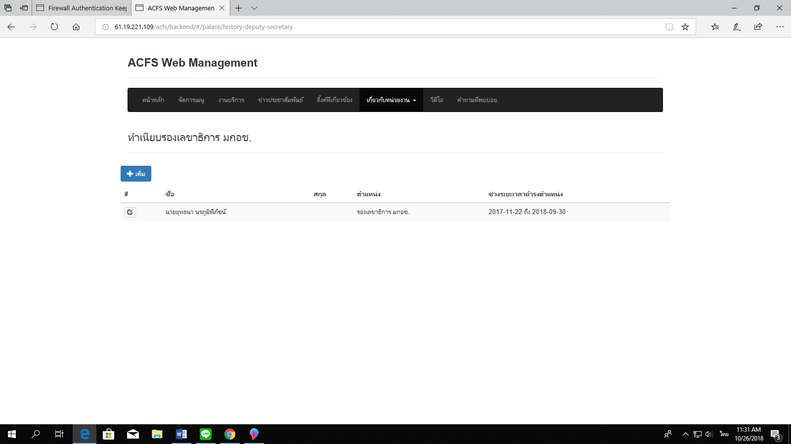

1.7 ทำเนียบ CIO

- เมื่อกรอกข้อมูล ชื่อ-นามสกุลแล้วไม่แสดงข้อมูลในช่องนามสกุล แต่ถ้าใส่ข้อมูลชื่อในช่องชื่อ-สกุล (EN) จะมาขึ้นในช่อง สกุล

- เมื่อกรอกข้อมูล ชื่อ-นามสกุลแล้วไม่แสดงข้อมูลในช่องนามสกุล แต่ถ้าใส่ข้อมูลชื่อในช่องชื่อ-สกุล (EN) จะมาขึ้นในช่อง สกุล

- เมื่อใส่วันสุดสิ้นการดำรงตำแหน่งจากหน้า CIO ทำไมข้อมูลถึงไม่มาแสดงในหน้าทำเนียบ CIO

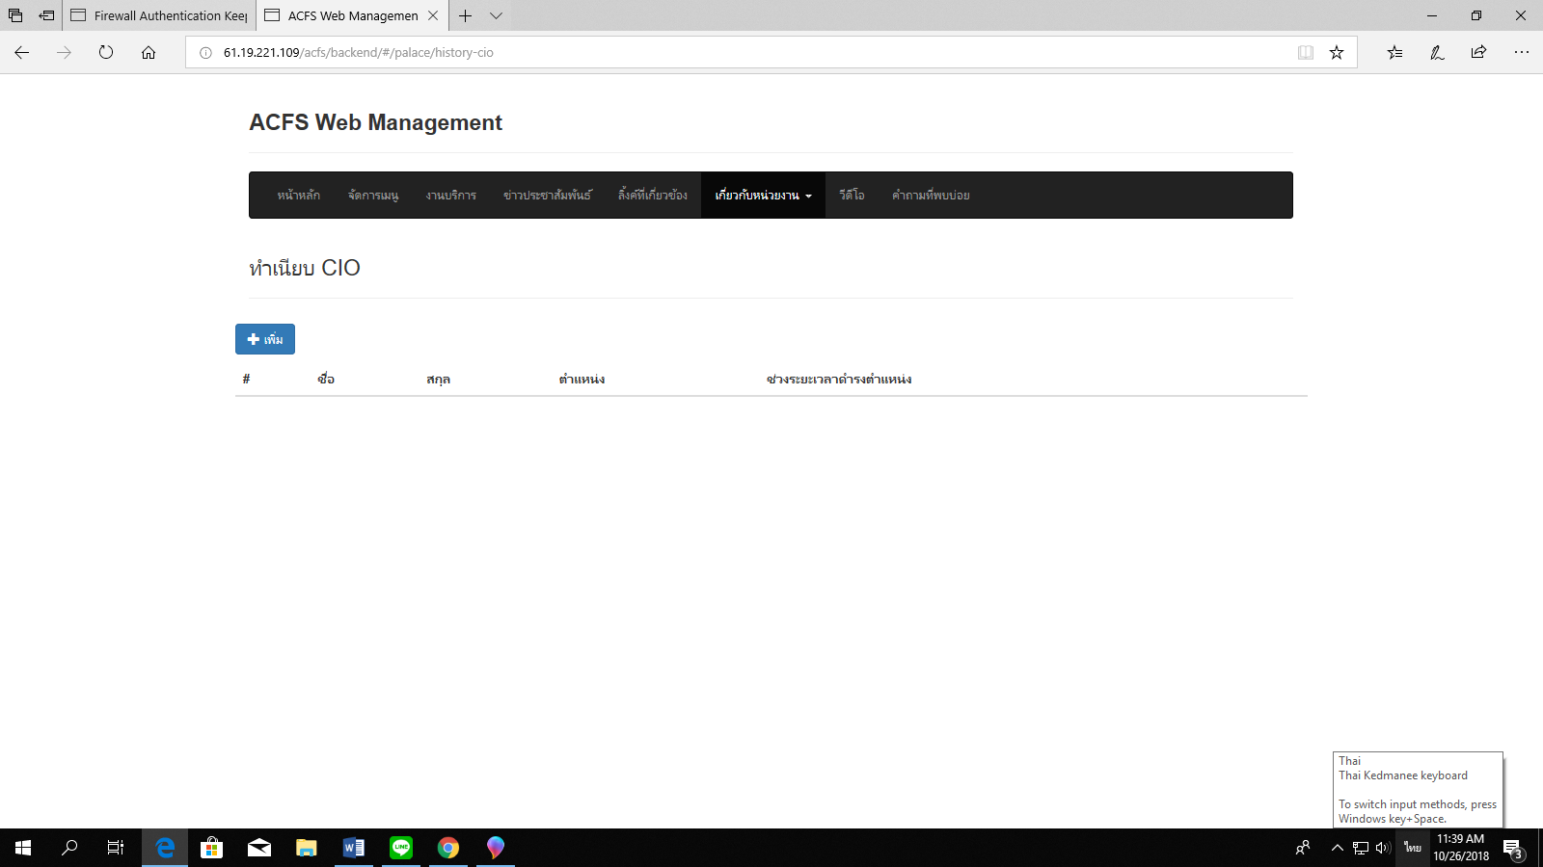

- แต่ถ้ามาเพิ่มข้อมูลในหน้าทำเนียบ CIO เอง ถึงจะมีข้อมูลแสดง

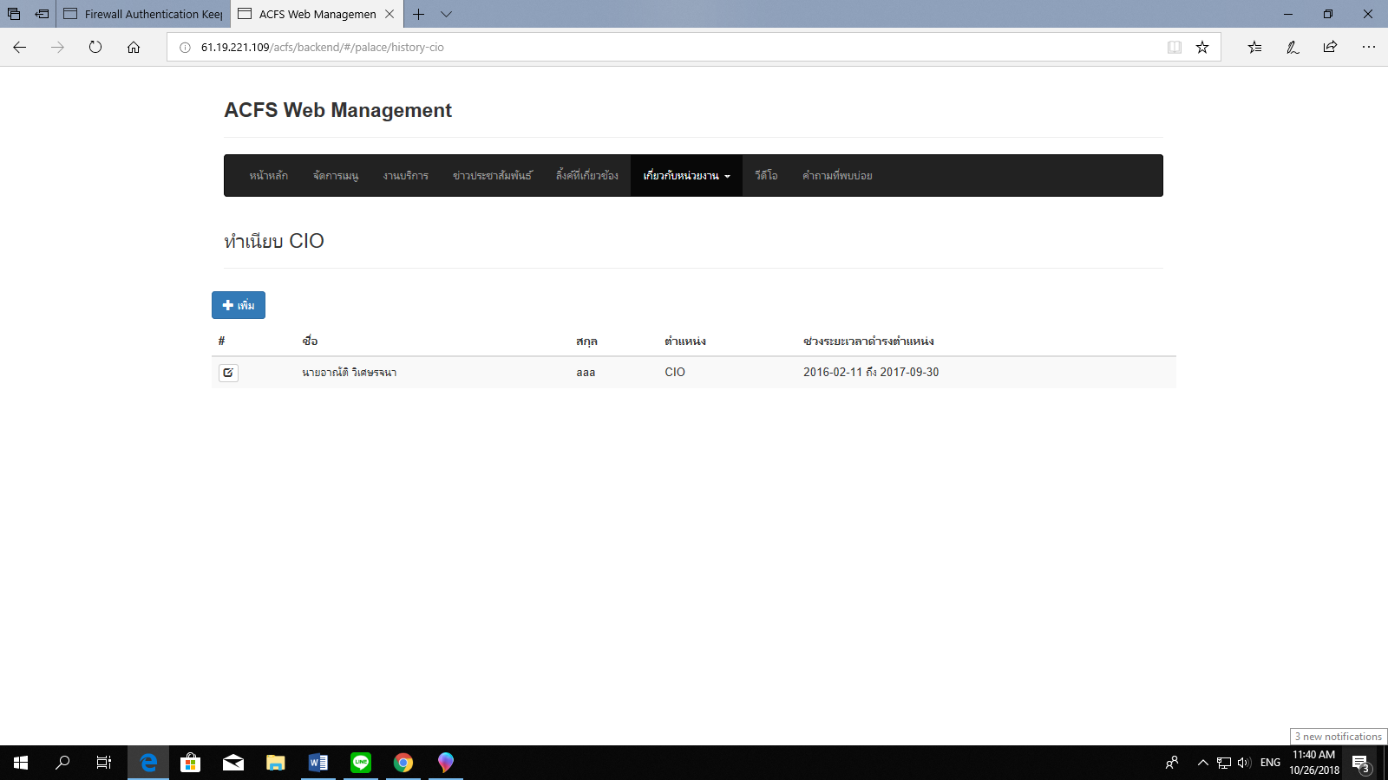

1.8 ทำเนียบที่ปรึกษา มกอช.

- เมื่อกรอกข้อมูล ชื่อ-นามสกุลแล้วไม่แสดงข้อมูลในช่องนามสกุล แต่ถ้าใส่ข้อมูลชื่อในช่องชื่อ-สกุล (EN) จะมาขึ้นในช่อง สกุล

- เมื่อใส่วันสุดสิ้นการดำรงตำแหน่งจากหน้า ที่ปรึกษา มกอช. ทำไมข้อมูลถึงไม่มาแสดงในหน้าทำเนียบ ที่ปรึกษา มกอช.

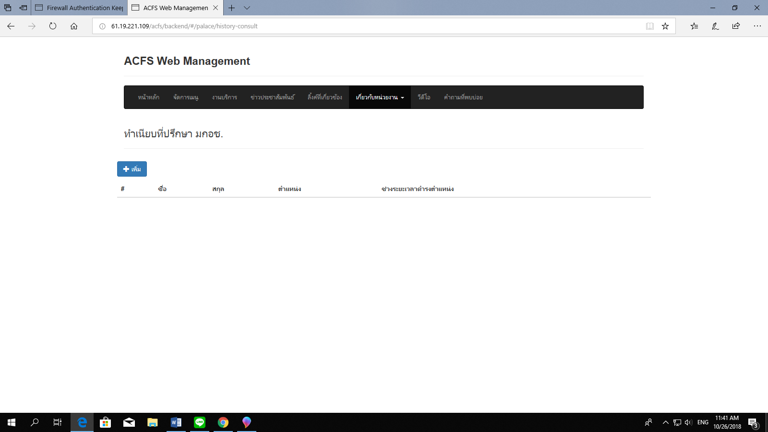

- แต่ถ้ามาเพิ่มข้อมูลในหน้าทำเนียบ ที่ปรึกษา มกอช. เอง ถึงจะมีข้อมูลแสดง

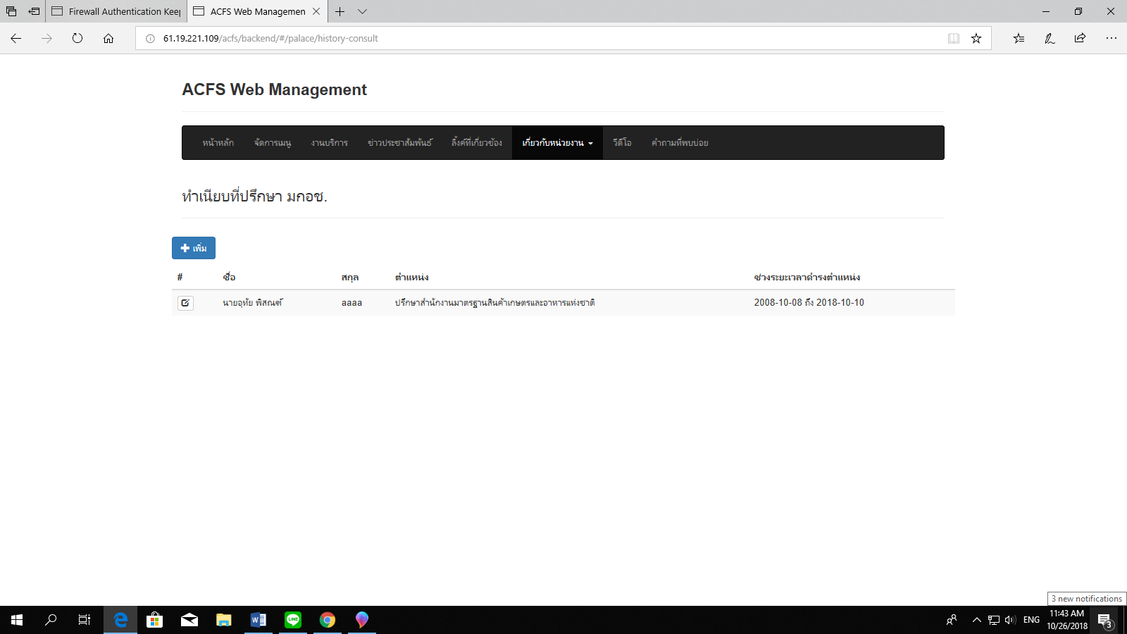

1.9 ทำเนียบผู้เชี่ยวชาญ

- เมื่อกรอกข้อมูล ชื่อ-นามสกุลแล้วไม่แสดงข้อมูลในช่องนามสกุล แต่ถ้าใส่ข้อมูลชื่อในช่องชื่อ-สกุล (EN) จะมาขึ้นในช่อง สกุล

- เมื่อใส่วันสุดสิ้นการดำรงตำแหน่งจากหน้าผู้เชี่ยวชาญ ทำไมข้อมูลถึงไม่มาแสดงในหน้าทำเนียบผู้เชี่ยวชาญ

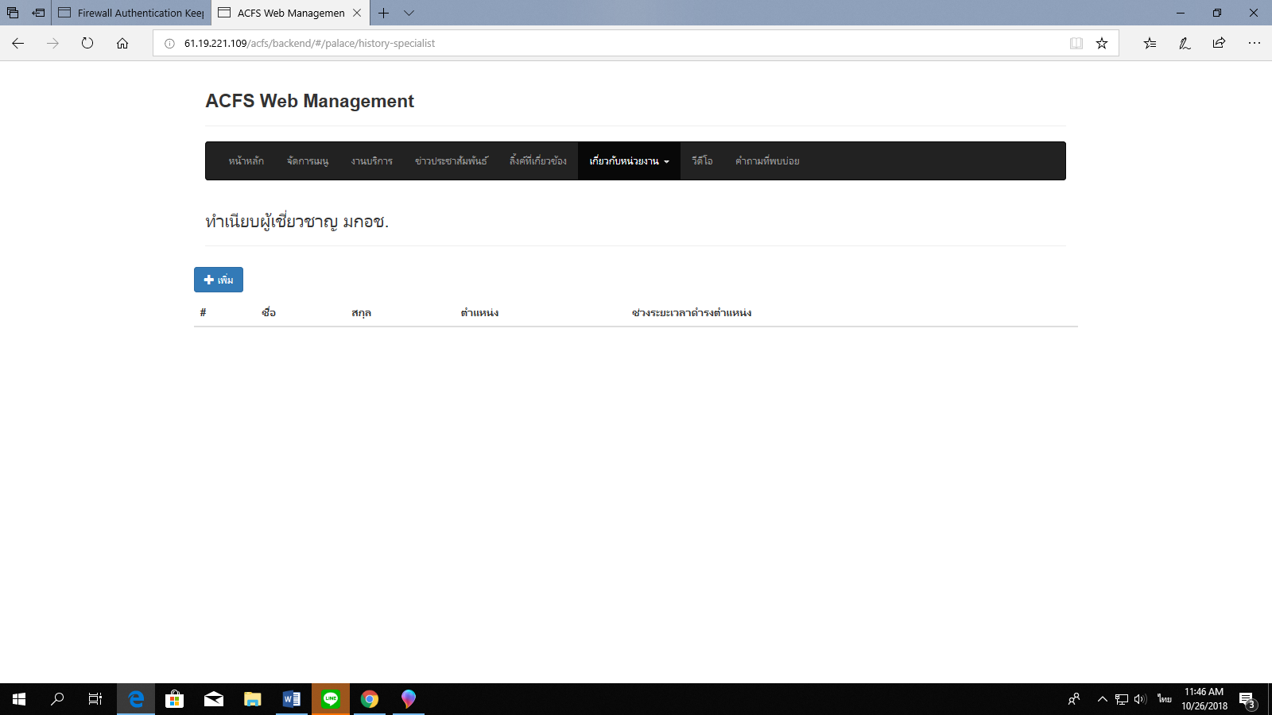

- แต่ถ้ามาเพิ่มข้อมูลในหน้าทำเนียบ ที่ปรึกษา มกอช. เอง ถึงจะมีข้อมูลแสดง

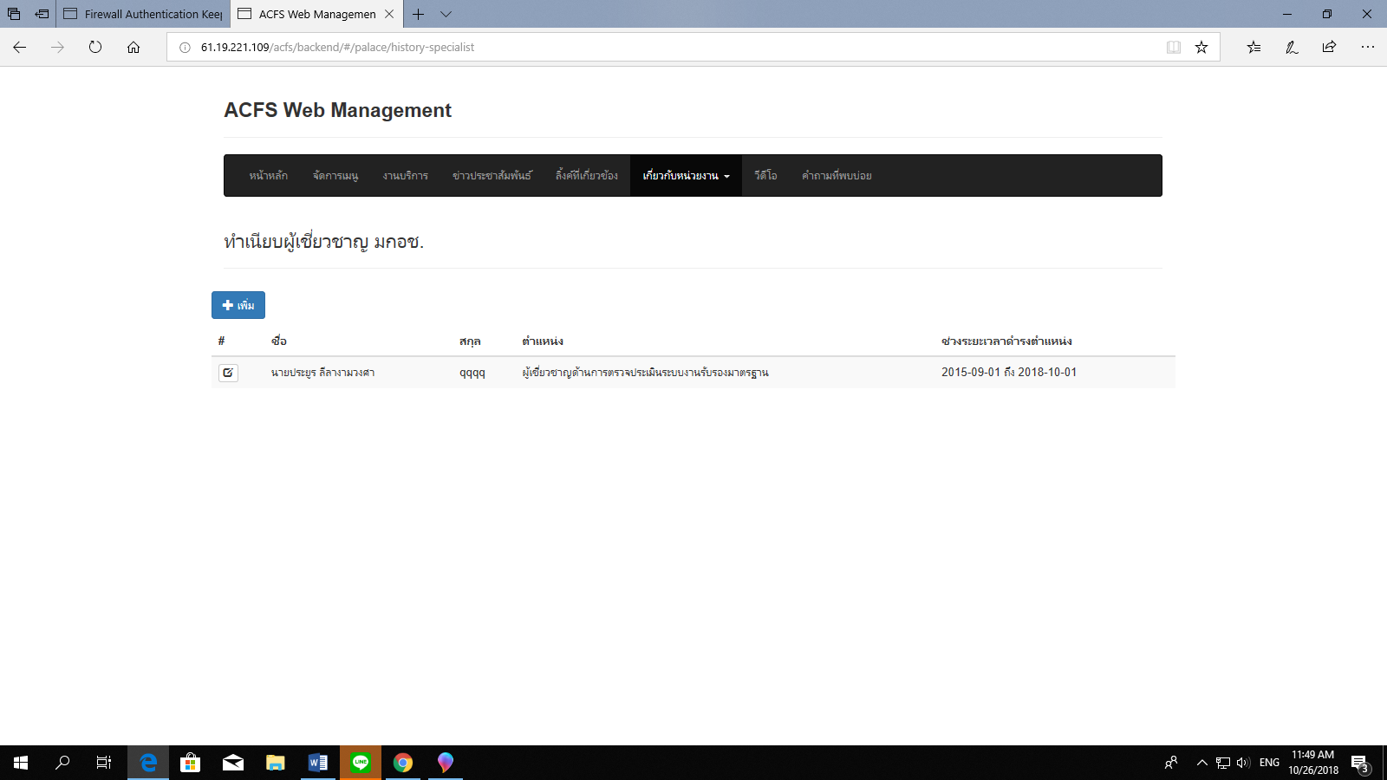

1.10 ผลการเบิกจ่ายงบประมาณ

- ไม่สามารถเพิ่มข้อมูลผลการเบิกจ่ายงบประมาณ

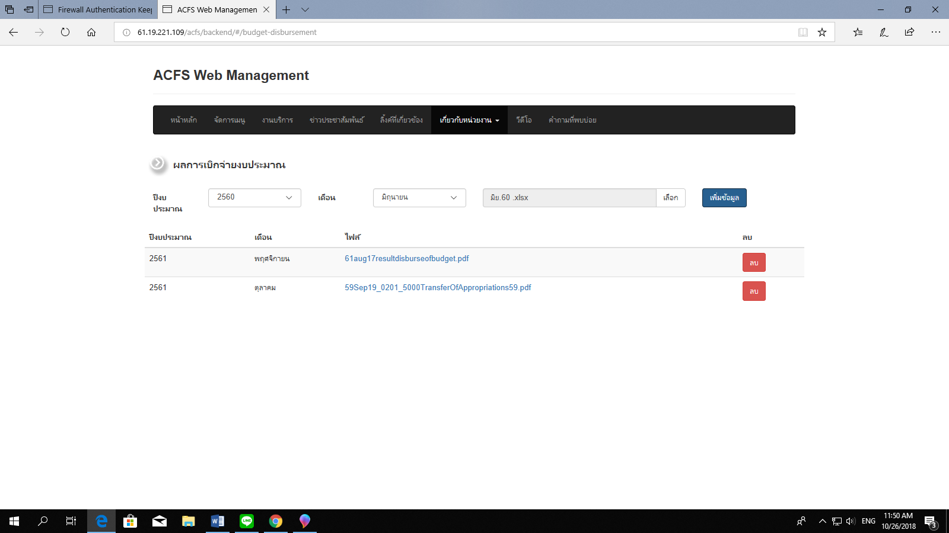

- ไม่สามารถลบข้อมูลได้

